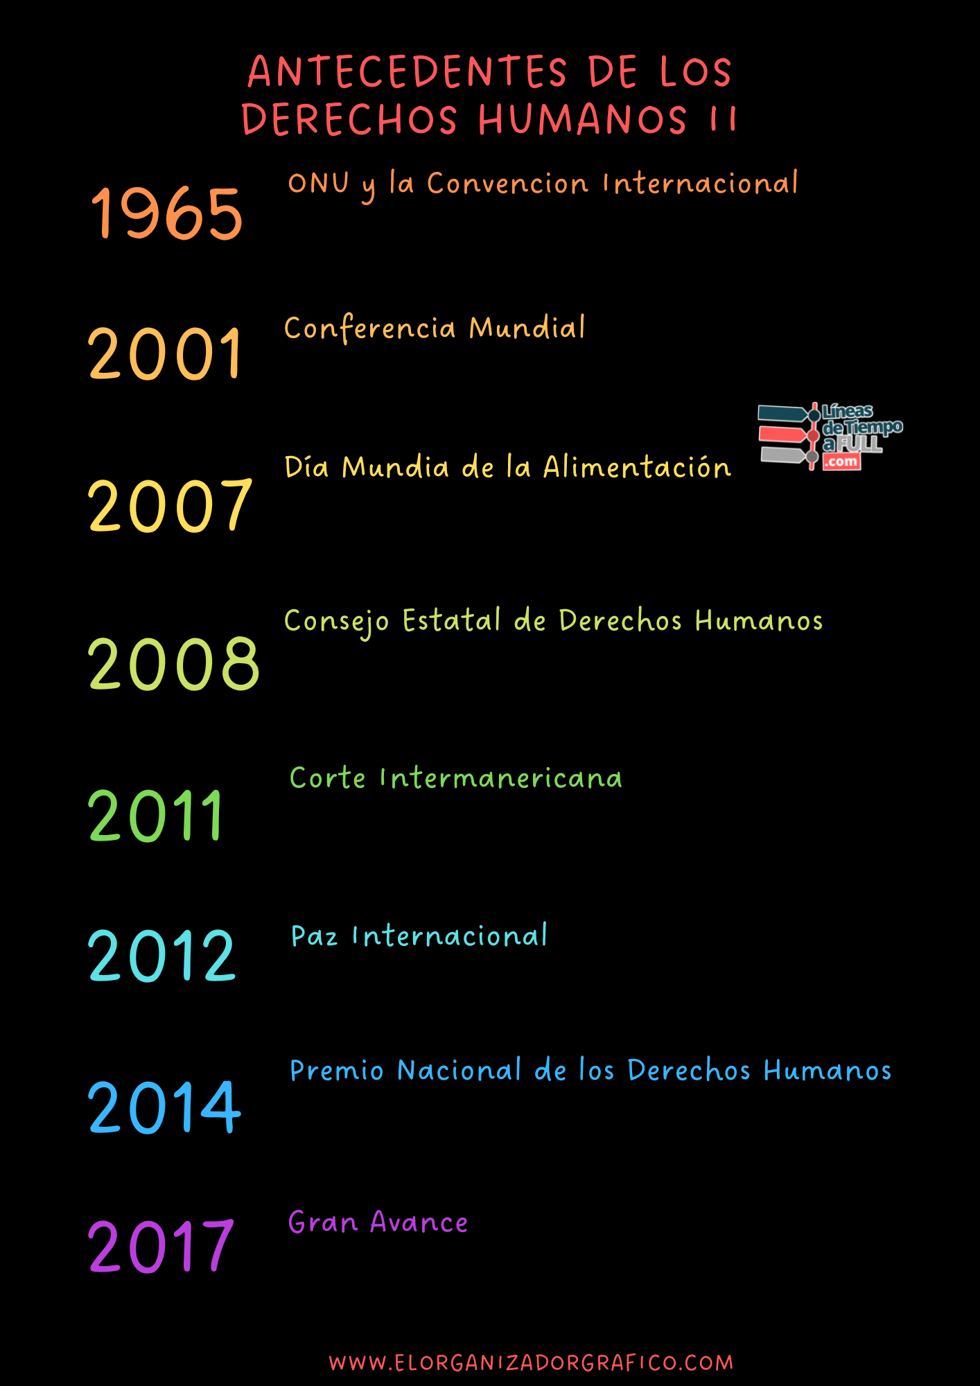

La ONU adopta la convención internacional sobre la eliminación de toda forma de discriminación racial.

Conferencia mundial contra el racismo, la discriminación racial y la xenofobia.

La asamblea general de las Naciones Unidas aprueba el Día Mundial de la Alimentación.

Los ciudadanos participan a través de la consulta popular en Nuevo Consejo Estatal de DD.HH.

Reafirmación del compromiso de la corte interamericana de Derechos Humanos con los pueblos.

Se ha logrado abolir casi por completo la violación de los Derechos Humanos alrededor del mundo.

Se hacen diálogos internacionales de Paz

INDA abre una convocatoria para el premio Nacional de los Derechos humanos.